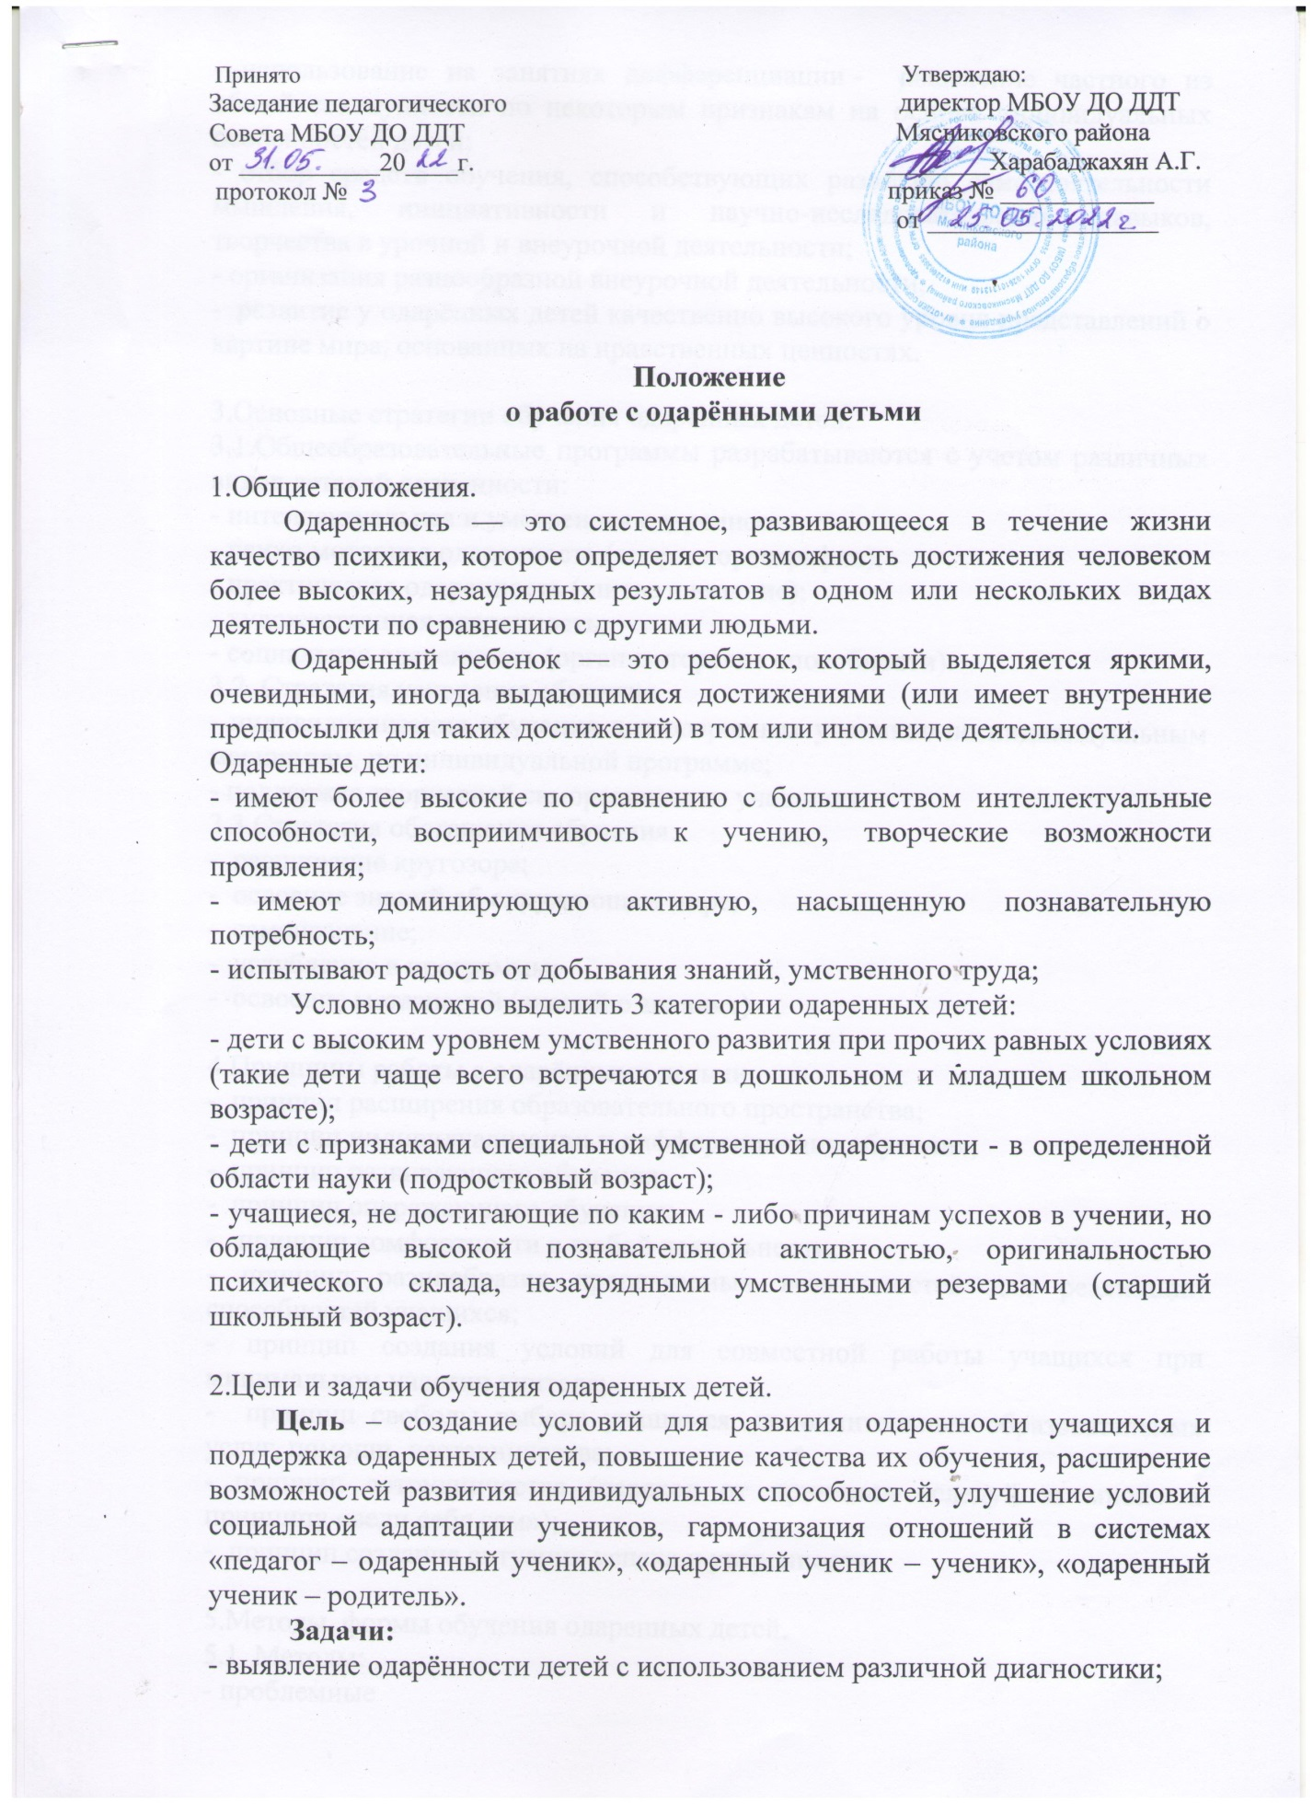

- использование на занятиях дифференциации - выделение частного из общей совокупности по некоторым признакам на основе индивидуальных особенностей детей;
- отбор средств обучения, способствующих развитию самостоятельности мышления, инициативности и научно-исследовательских навыков, творчества в урочной и внеурочной деятельности;
- организация разнообразной внеурочной деятельности;
- развитие у одарённых детей качественно высокого уровня представлений о картине мира, основанных на нравственных ценностях.

3.Основные стратегии обучения одаренных детей.
3.1.Общеобразовательные программы разрабатываются с учетом различных видов детской одаренности:
- интеллектуальная и умственная одаренность;
- психо-моторная одаренность (спорт, хореография);
- практическая одаренность (шитье и вязание);
- художественная одаренность;
- социальная одаренность (организаторские способности).
3.2. Стратегия ускорения обучения:
- индивидуализация обучения для одаренных учеников по индивидуальным маршрутам, по индивидуальной программе;
- поддержка творческой самореализации учащихся.
3.3.Стратегия обогащения обучения:
- расширение кругозора;
- освоение знаний об окружающем мире;
- самопознание;
- углубление в программы;
- освоение метазнаний (знаний о знаниях).

4.Принципы работы с одарёнными детьми:
- принцип расширения образовательного пространства;
- принцип индивидуализации и дифференциации обучения;
- принцип развивающего обучения;
- принцип опережающего обучения;
- принцип комфортности в любой деятельности;
- принцип разнообразия предлагаемых возможностей для реализации способностей учащихся;
- принцип создания условий для совместной работы учащихся при минимальном участии учителя;
- принцип свободы выбора учащимся, дополнительных образовательных услуг, помощи, наставничества;
- принцип сотрудничества (переход от принципа «следуй за мной» к принципу «веди себя сам»);
- принцип создания ситуации успеха и уверенности.

5.Методы, формы обучения одаренных детей.
5.1. Методы:
- проблемные
- поисковые
- эвристические
- исследовательские
- проектные – в сочетании с методами самостоятельной, индивидуальной и групповой работы.
5.2. Формы:
- индивидуальное обучение
- обучение в малых группах
- работа по исследовательским и творческим работам
- очно-заочные школы
- каникулярные сборы, лагеря
- мастер-классы
- творческие лаборатории
- система творческих конкурсов, фестивалей, олимпиад
- детские научно-практические конференции и семинары

6.Участники реализации данного положения:
- администрация ДДТ, методисты;
- творческая группа, состоящая из педагогов, имеющих квалификационные категории, создаваемая сроком на 1 год;
- руководители методических объединений;
- педагоги;
- руководители кружков, объединений и секций;
- родители, родительский комитет;
- совет обучающихся;
- сообщество одаренных детей.

7.Формы проведения мониторинга.
Формы  Изучение стартовых возможностей детей  Создание банка данных об одаренных детях | Периодичность  В начале учебного года  В течение года
Открытые занятия педагогов  Промежуточная аттестация обучающихся | 2 раз в год  2 раза в год
Муниципальная научно-практическая конференция учащихся | 1 раз в год
Конкурсы по направленностям деятельности ДДТ  Конкурс проектов «Мир моих увлечений» | По годовому плану  Каждый год
Творческие отчёты педагогов из опыта работы с одарёнными детьми. | Педсовет
Внутриучрежденческий контроль. | По годовому плану
Творческие отчёты кружков, объединений и спортивных секций. | 1 раз в год
Тематические конкурсы, выставки, олимпиады | По годовому плану.
Диагностика (психологическая, социальная) | По плану
Мастер-классы педагогов, детей | По плану
Портфолио творческих достижений обучающихся  Портфолио творческих достижений педагогов | В течении года
Создание сборника творческих работ по итогам научно-практических конференций  Оформление страницы на сайте ОУ | 1 раз в год  Постоянно

8.Организация и функциональное обеспечение данного положения.
8.1.Функции директора.
- Планирование в годовом плане отдельного раздела по работе с одарёнными детьми и контроль его выполнения участниками образовательного процесса.
- Создание фонда поощрения и материального стимулирования одарённых детей и педагогов, работающих с одаренными детьми.
- Привлечение средств спонсоров для поддержки одаренных детей.
8.2.Функции методиста ДДТ.
- Регулирование и коррекция образовательных процессов, связанных с реализацией данного положения. (Постоянно)
- Организация и проведение семинаров по проблемам работы с одарёнными детьми. (Не менее 1 раза в год.)
- Координация действий педагогов, работающих с одарёнными детьми. (Постоянно)
- Помощь в разработке индивидуальных образовательных программ для одарённых детей.
- Сбор банка данных по одарённым детям (на основе мониторинга или личностного портфолио).
- Подбор диагностических материалов для выявления одарённых детей.
- Сбор и систематизация материалов периодической печати и педагогической литературы по данной проблеме.
- Подготовка методических рекомендаций по работе с одарёнными детьми.
- Определение критериев эффективности работы.
- Оформление материалов по работе с одарёнными детьми на стенде методической работы (диагностики, образцы заданий, результаты олимпиад и т. д.)
- Руководство подготовкой творческих отчётов педагогов, работающих с одарёнными детьми.
8.3.Функции педагогов.
- Выявление одарённых детей по своим предметам.
- Разработка рабочих программ по предметам для работы с одарёнными детьми, включение заданий повышенной сложности, творческого, научно-исследовательского уровней.
- Организация индивидуальной работы с одарёнными детьми.
- Подготовка учащихся к олимпиадам, конкурсам, викторинам, конференциям учрежденческого и районного уровня.
- Отбор и оформление в течение года достижений одарённых детей в портфолио совместно с детьми.
- Оформление своего опыта работы с одарёнными детьми в виде творческого отчёта для предъявления на педсовете.
- Консультирование родителей одарённых детей по вопросам развития способностей их детей по предмету.
- Выявление детей с общей одарённостью.
- Оформление в дневниках сводной таблицы по видам (областям) одарённости детей, используя данные своих диагностик и наблюдений.
- Планирование воспитательной работы с учётом реализации одарёнными детьми творческого объединения своих способностей.
- Выявление и сопровождение одарённых детей.
- Организация творческих отчётов детей.
- Предоставление необходимой информации методисту.
- Консультирование родителей.
8.4. Функции родителей, родительского комитета.
- Раннее выявление одаренности ребенка.
- Создание комфортных, эмоциональных условий для развития способностей ребенка
- Определение социального запроса для ДДТ.
- Сотрудничество в работе с одаренными детьми с участниками образовательного процесса.
8.5. Функции Совета обучающихся.
- Оформление социального заказа для обучающихся.
- Помощь в организации творческих отчетов.
- Выявление лучших обучающихся для Доски почета «Звезды ДДТ».

9. Организация занятия для одарённых детей.
9.1.Индивидуальные занятия не являются обязательными. Часы, отводимые на проведение индивидуальных занятий, входят в максимальный объем учебной нагрузки учащегося.
9.2.Индивидуальные занятия для одаренных детей вводятся для расширения возможностей обучающихся в определении и развитии индивидуальных особенностей и интересов в процессе обучения.
9.3. Главная задача индивидуальных занятий с одаренными детьми - способствовать ориентации педагогического процесса на развитие индивидуальных творческих способностей учащихся.
9.4. Педагогу, проводящему индивидуальные занятия, может быть назначено денежное поощрение, в соответствии с Положением о распределении стимулирующей части фонда оплаты труда педагогических работников МБОУ ДО ДДТ Мясниковского района.

10. Порядок организации индивидуального обучения.
10.1. После определения составляющих индивидуальных занятий начинается индивидуальная работа педагога с обучающимся.
10.2. Между учреждением и родителями (законными представителями) заключается договор об индивидуальном обучении ученика. Составляется план работы, который согласовывается с родителями (законными представителями) и утверждается директором учреждения.
10.3. В течение учебного года выполнение плана индивидуального занятия контролируется и анализируется методистом.
10.4. Индивидуальные занятия проводятся в учебном кабинете или другом специальном месте, отвечающем санитарным нормам.
10.5. В конце учебного года учащиеся и педагоги должны отчитаться о проделанной за год работе по плану, о его выполнении, о причинах неполного выполнения (если такое будет), об успехах и достижениях учащихся.
10.6. Учреждение несёт ответственность за выполнение учащимся индивидуальной программы обучения.
10.7.Педагогами ведется журнал учета посещаемости и тематики индивидуальных занятий.

11. Педагогическая и социальная поддержка одаренных детей.
11.1.Подбор одаренных детей в творческие группы.
11.2.Предоставление возможностей для развития творческих способностей.
11.3. Социальная адаптация одаренных детей, психологическая поддержка, материальная поддержка, профессиональная ориентация.
11.4. Тесный контакт и сотрудничество с родителями.
11.5. Отслеживание дальнейшего творчества выпускников.

